##### C:\Users\Usuario\Desktop\Misa 23-24\Evan-24-Cua-B\Fano-Cuar-24\03-jesus-arbitro.jpgImagenMISA CON NENOS

##### 3 de marzo de 2024

##### Coresma 3º-B

**Xoán 2, 13-25: “Levade isto de aquí”**

**Mensaxe: O Mestre Xesús ensíname o oficio de árbitro**

1. **MONICIÓN DE ENTRADA**

Irmáns e irmás:

Continuamos preparándonos para a celebración da Pascua. Neste domingo 3º de Coresma lembramos o momento en que Xesús entrou no templo convertido nun mercado e gritou enfadado: ***“levádevos isto de aquí, non convertades nun mercado a casa de meu Pai”.*** Xesús quere que o templo sexa un lugar de encontro con Deus, que cada domingo veñamos a estar con El e que vivamos as celebracións con moita fe.

Ao longo desta Coresma estamos a aprender con Xesús, o noso Mestre, diferentes oficios para ser bos cristiáns. Os domingos pasado aprendiamos a ser bos mensaxeiros e montañeiros para gozar das vistas que nos proporcionan a oración e a eucaristía. Hoxe aprenderemos o **oficio de árbitro** para descubrir e vivir o templo como casa de Deus e lugar de encontro con El.

*(Podemos poñer diante do altar un cartel dun corazón vermello tapado por anacos de papel que poña o que queremos limpar del: egoísmo, envexa, preguiza, violencia, enfados, esquecemento de Dios… No momento de perdón imos retirando estas palabras. Pódese coloca unha inscrición: “Levádevos isto de aquí”. O canto “Xesús, o Mestre”:   
https://youtu.be/LKbp8N6puBU?se=3P8R8mJ3GWhNKIkM pódenos axudar a crear ambiente toda a Coresma para falar dos oficios).*

SACERDOTE: *-No nome... -****O Señor que nos chama á conversión e quere habitar no noso corazón, sexa convosco.***

**2. SÚPLICAS DE PERDÓN**

Purifiquemos o noso corazón que é casa de Deus e preparémolo para a gran festa da resurrección de Xesús.

-Porque entramos no templo sen respectar o silencio e a presenza do Señor. **Señor, ten piedade de nós.**

-Porque nos deixamos levar da preguiza, do egoísmo, da falta de comprensión. **Cristo, ten piedade de nós.**

-Porque nos custa converternos a Deus e vivir para el. **Señor, ten piedade de nós.**

1. 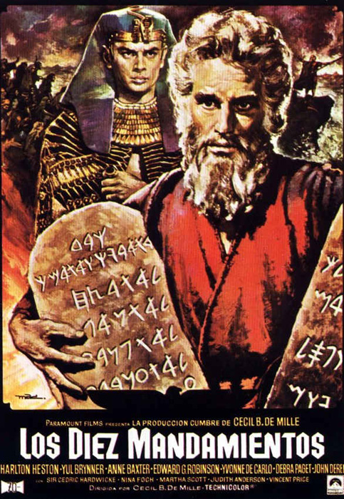**MONICIÓN ÁS LECTURAS**

A 1ª lectura segue mostrándonos os momentos principais da historia do pobo de Deus, en clave de alianza ou pacto que Deus fai co seu pobo. Hoxe escoitamos no libro do Éxodo os mandamentos que Deus entrega a Moisés para que sexamos os seus amigos e vaiamos polo seu camiño de amor. No evanxeo, Xesús, indignado, expulsa do templo aos que o convertían nun negocio e non no lugar de encontro con Deus.

1. **ORACIÓN DOS FIEIS**

Unamos as nosas voces en oración, dicindo:

**-Limpa o meu corazón, Señor. -Convértenos a ti, Señor.**

1. Polos bispos e os sacerdotes para que cando presidan os sacramentos transmitir a alegría da fe e a presenza do Señor. ***Oremos***.

2. Polos que se esforzan por renovar a liturxia de forma que vivamos a eucaristía con maior espírito de fe, de oración e de compromiso cos irmáns. ***Oremos.***

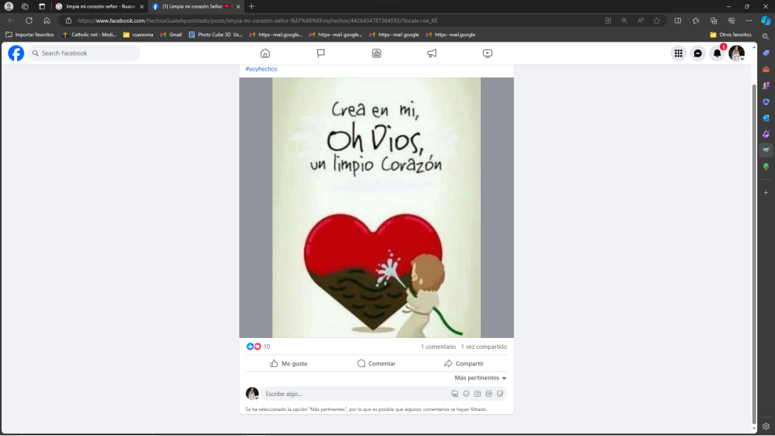3. Polos que se preparan para recibir o bautismo, a confirmación ou a primeira comuñón, para que a graza de Dios derrámese sobre eles dándolles fortaleza para vivir como fieis seguidores de Xesús. ***Oremos.***

4. Polas mulleres, para que en todo lugar reciban un trato de igualdade, de respecto, sen discriminación. ***Oremos.***

5. Por nós, para que en coresma cambiemos de sentido as nosas vidas, non nos sirvamos de Dios nin profanemos a dignidade de toda persoa humana. ***Oremos.***

6. Polos que estamos aquí para que limpemos o templo do noso corazón de todo o que afea. ***Oremos.***

Escoita, Señor Xesús, a nosa oración. Ti que vives e reinas polos séculos dos séculos.

1. **PROCESIÓN DE OFRENDAS**

**-FOTOGRAFÍA DEL TEMPLO PARROQUIAL:** Hoxe Xesús, queremos agradecerche o templo parroquial que os nosos antepasados nos regalaron (pódese destacar algún lugar, imaxe bonita). Queremos que sexa o lugar onde cada domingo nos atopamos contigo e con toda a comunidade. Grazas por quedarte connosco na eucaristía.

-A TÁBOA DOS 10 MANDAMENTOS: Deixáchesnos o camiño para seguirche, o camiño do amor, pero tantas veces deixámonos levar por outros camiños. Axúdanos a cambiar e non fallarche nunca, Deus amigo.

-PAN E VIÑO: Que o pan e o viño co que nos alimentas axúdennos a facer do noso corazón a casa onde habites para sempre.